Univerzální IR dálkový ovladač

Jiří Holub
C3c

Obsah
Anotace 3
Úvod 3
Ekonomická rozvaha 4
Vývoj 5
Nasazení 8
Licence 9
Závěr 9

Anotace
Cílem tohoto projektu bylo vytvořit univerzální infračervený dálkový ovladač schopný naučit se kódy z existujících ovladačů a tyto kódy následně vysílat. Hlavní komponentou je Arduino Nano a umožňuje ukládat až osm různých IR kódů do paměti EEPROM. Ovladač obsahuje RGB LED indikaci režimu a je napájen bateriovým zdrojem.

Úvod
V této práci jsem se rozhodl vytvořit univerzální infračervený dálkový ovladač pomocí Arduina. Chtěl jsem si vyzkoušet práci s elektronikou v praxi, protože většina výuky je zaměřená na teoretickou část nebo na programování.
Projekt spočívá ve vytvoření zařízení, které je schopné naučit se IR signály z jiných ovladačů a tyto signály si uložit do paměti. Uživatel pak může pomocí tlačítek tyto signály znovu vysílat. Ovladač obsahuje více režimů, mezi kterými lze přepínat, a indikaci aktuálního režimu pomocí RGB LED diody.
Součástí projektu byla nejen tvorba programu, ale také návrh zapojení, pájení součástek a řešení napájení. Cílem bylo vytvořit funkční a přenosné zařízení, které se automaticky spustí po připojení napájení a může být použito jako univerzální dálkový ovladač například pro televizi nebo projektor.
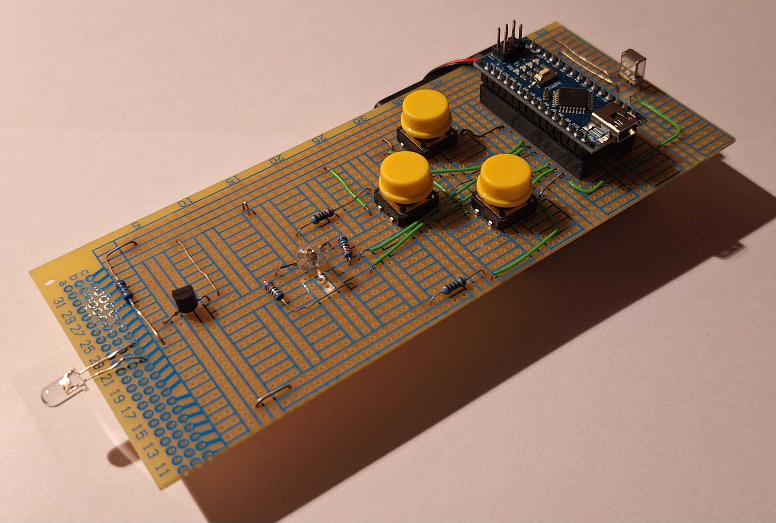

Ekonomická rozvaha
Na trhu existuje velké množství univerzálních infračervených dálkových ovladačů, které umožňují ovládat více zařízení jedním ovladačem. Tyto ovladače se běžně prodávají v cenovém rozmezí přibližně od 200 Kč do 900 Kč podle kvality zpracování, značky a množství podporovaných zařízení. Pokročilejší modely umožňují například programování přes počítač nebo mobilní aplikaci.
Vytvořený projekt univerzálního IR ovladače má výrazně nižší výrobní náklady. Cena použitých součástek je přibližně:
- Arduino Nano – cca 120 Kč
- IR přijímač – cca 6 Kč
- IR vysílací LED – cca 4 Kč
- RGB LED – cca 5 Kč
- 3x Tlačítko – cca 12 Kč
- 5x Rezistor (1x100, 1x1000, 3x220) – cca 5 Kč
- Vodiče – cca 5 Kč
- Bateriový box – cca 20 Kč
Celková cena se tedy pohybuje okolo 180 Kč + 4x AAA baterie.
Výhodou projektu je především možnost naučit se skoro jakýkoliv libovolný kód, což znamená že zařízení není omezeno předem naprogramovanou databází kódů. Uživatel si může ovladač přizpůsobit přesně podle svých potřeb. Další výhodou je otevřený software, který umožňuje další rozšiřování funkcí.
Nevýhodou oproti komerčním produktům je horší mechanické zpracování a absence pouzdra. Také je nutná základní znalost práce s elektronikou při sestavení zařízení.
Z hlediska propagace by bylo možné projekt prezentovat například na GitHubu jako open-source projekt, na školních prezentacích nebo v komunitách zaměřených na elektroniku a Arduino. Projekt by mohl být zajímavý pro hobby konstruktéry nebo studenty.
Návratnost investice v komerčním smyslu není hlavním cílem projektu, protože jde o školní práci.

Vývoj
Projekt byl vyvíjen postupně v několika fázích. Na začátku bylo nutné zvolit vhodnou platformu. Rozhodl jsem se použít mikrokontrolér Arduino Nano, protože je levný, dostupný a existuje k němu velké množství knihoven a dokumentace.
První fáze vývoje spočívala v testování infračerveného přijímače. Pomocí knihovny IRremote bylo možné číst IR kódy z běžných dálkových ovladačů a zobrazovat je v sériovém monitoru. Tato fáze byla důležitá pro pochopení struktury IR signálů a jejich protokolů.
Metoda pro načítání kódů:
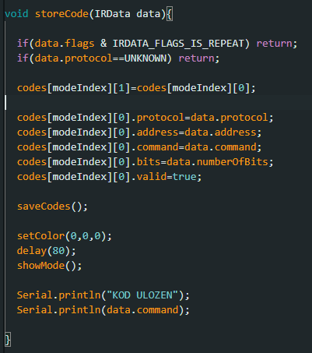
Následně bylo potřeba otestovat vysílání IR signálů pomocí infračervené LED diody. Bylo zjištěno, že pro dosažení dostatečného dosahu je vhodné použít tranzistor jako spínací prvek, který umožní LED diodě odebírat vyšší proud.
Dalším krokem bylo vytvoření systému pro ukládání kódů do paměti EEPROM. Byla implementována struktura pro ukládání protokolu, adresy a příkazu. Program umožňuje uložit dva kódy pro každý ze čtyř režimů, tedy celkem osm kódů. EEPROM zajišťuje, že kódy zůstávají uložené i po odpojení napájení.
Byla také implementována RGB LED indikace aktuálního režimu. Každý režim má vlastní barvu, což usnadňuje orientaci uživatele. Při odeslání signálu nebo uložení nového kódu LED krátce blikne jako zpětná vazba.
Metoda pro změnu barvy RGB LED diody:
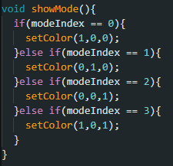
Vývoj zahrnoval také praktickou konstrukci zařízení. Nejprve bylo zapojení realizováno na nepájivém poli pro testování funkčnosti. Po ověření správné funkce byly součástky připájeny na univerzální desku. Bylo nutné řešit vedení propojovacích vodičů, orientaci součástek a kvalitu pájených spojů.
Poslední část vývoje se týkala napájení zařízení. Bylo zvoleno bateriové napájení, které umožňuje přenosné použití. Bylo testováno také napájení z powerbanky.
Vývoj probíhal postupně, kdy byly postupně přidávány nové funkce a testována stabilita zařízení.
Finální výrobek:
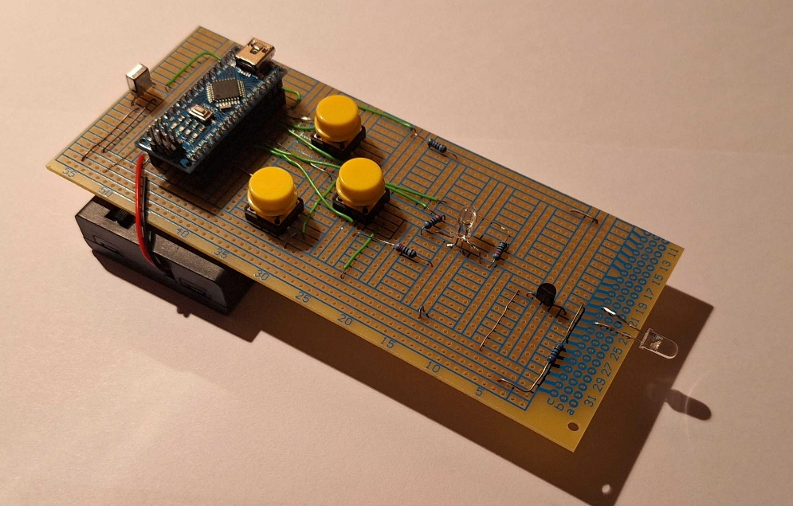
Testování
Funkčnost zařízení byla ověřena pomocí několika testovacích scénářů zaměřených na jednotlivé funkce ovladače.
Testovací scénář 1 – Naučení IR kódu
Byl použit běžný dálkový ovladač od televize. Po namíření na IR přijímač a stisknutí tlačítka byl kód správně uložen do proměnné a vypsán do sériového monitoru.
Výsledek: Kód byl správně vypsán.
Testovací scénář 2 – Vyslání uloženého kódu
Po stisknutí tlačítka na vytvořeném ovladači byl uložený IR kód vyslán. Televize na signál reagovala změnou hlasitosti nebo zapnutím.
Výsledek: IR vysílání funguje.
Testovací scénář 3 – Přepínání režimů
Bylo testováno přepínání mezi čtyřmi režimy pomocí tlačítka MODE. RGB LED dioda změnila barvu podle aktuálního režimu a bylo možné uložit různé kódy pro každý režim.
Výsledek: Přepínání režimů funguje správně.
Testovací scénář 4 – Zachování dat po vypnutí
Zařízení bylo odpojeno od napájení a znovu zapnuto. Uložené kódy zůstaly v paměti EEPROM a bylo možné je znovu vysílat.
Výsledek: Ukládání do EEPROM funguje správně.
Testovací scénář 5 – Nasazení zařízení
Ovladač byl napájen z bateriového zdroje a používán bez připojení k počítači. Byla testována reakce zařízení na stisk tlačítek a dosah IR signálu.
Výsledek: Zařízení funguje samostatně.

Nasazení
Pro spuštění zařízení je potřeba mikrokontrolér Arduino Nano s nahraným programem, IR přijímač, IR vysílací LED dioda, tlačítka, RGB LED dioda a bateriový zdroj. Po připojení napájení se zařízení automaticky inicializuje a je připraveno k použití.
Uživatel může zařízení naučit nové IR kódy pomocí originálního dálkového ovladače. Uložené kódy lze následně vysílat pomocí tlačítek. Přepínání mezi režimy je indikováno změnou barvy RGB LED diody.
Zařízení je navrženo jako přenosné a může být používáno samostatně bez připojení k počítači.
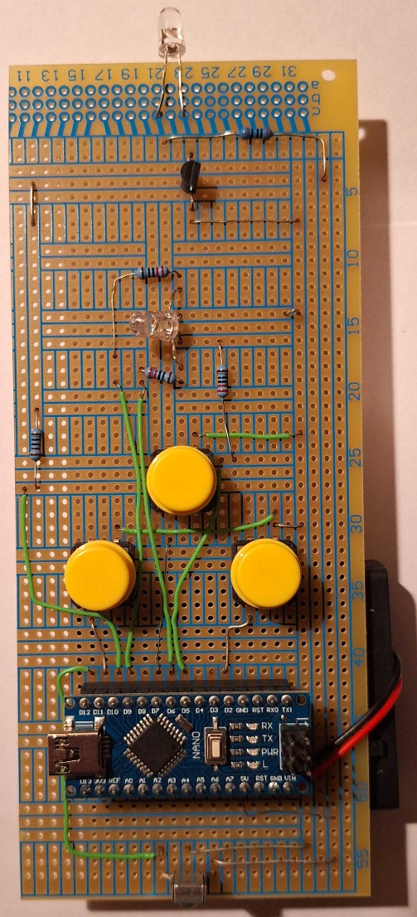
Napájení
IR senzor
Arduino Nano
Tlačítko 2
Tlačítko 1
Mode tlačítko
RGB LED dioda
IR dioda

Licence
Projekt je zveřejněn jako open-source pod licencí MIT.
To znamená, že kdokoliv může projekt používat, upravovat a dále šířit za podmínky uvedení autora.

Závěr
Cílem práce bylo vytvořit funkční univerzální infračervený dálkový ovladač schopný naučit se kódy z jiných ovladačů a tyto kódy následně vysílat. Tento cíl se podařilo splnit.
Během práce jsem si vyzkoušel praktickou práci s mikrokontrolérem, pájení elektronických součástek, návrh zapojení i řešení problémů při vývoji. Projekt mi pomohl lépe pochopit princip fungování infračervené komunikace a práci s vestavěnou pamětí EEPROM.
V budoucnu by bylo možné zařízení dále rozšířit například o profesionální pouzdro, větší počet tlačítek nebo bezdrátovou konfiguraci pomocí mobilní aplikace.

